2023211Z5K5

(14分)(2024·佛山市高二联考)如图所示，放置于光滑平台上的滑块B的左端固定一水平轻质弹簧且静止，紧靠在平台右侧的小车C的上表面与平台等高。平台左侧的光滑圆弧轨道与平台平滑连接，圆弧轨道半径*R*＝2.5 m，其左侧端点*P*与圆弧圆心*O*的连线与竖直方向的夹角*θ*＝60°。现将滑块A从*P*点由静止开始释放，滑块A滑至平台上挤压弹簧，一段时间弹簧恢复原长后滑块B滑上小车C，再经过*t*＝3 s滑块B和小车C共速，二者共速后一起匀速向右运动。已知滑块B的质量*m*＝0.5 kg，小车C的质量*M*＝1.5 kg，滑块B与小车C之间的动摩擦因数*μ*＝0.2，取重力加速度大小*g*＝10 m/s2，滑块A、B均可视为质点，小车C足够长且小车C与水平面间的摩擦可忽略不计。求：

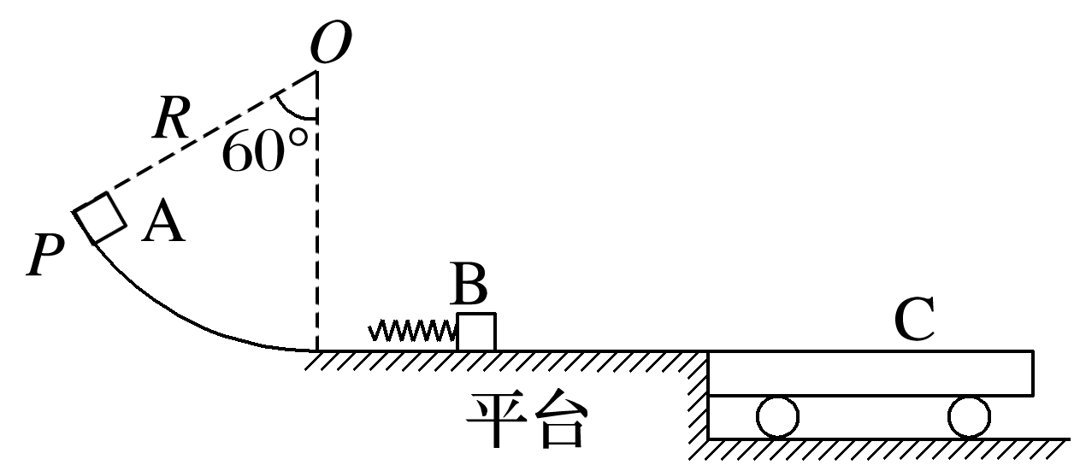

(1)(2分)滑块B和小车C共速时的速度大小*v*；

(2)(6分)滑块A的质量*m*0；

(3)(6分)该过程中弹簧弹性势能的最大值*E*pm。